органов местного самоуправления
Садовского сельсовета

№ 4 от 03.04.2020г

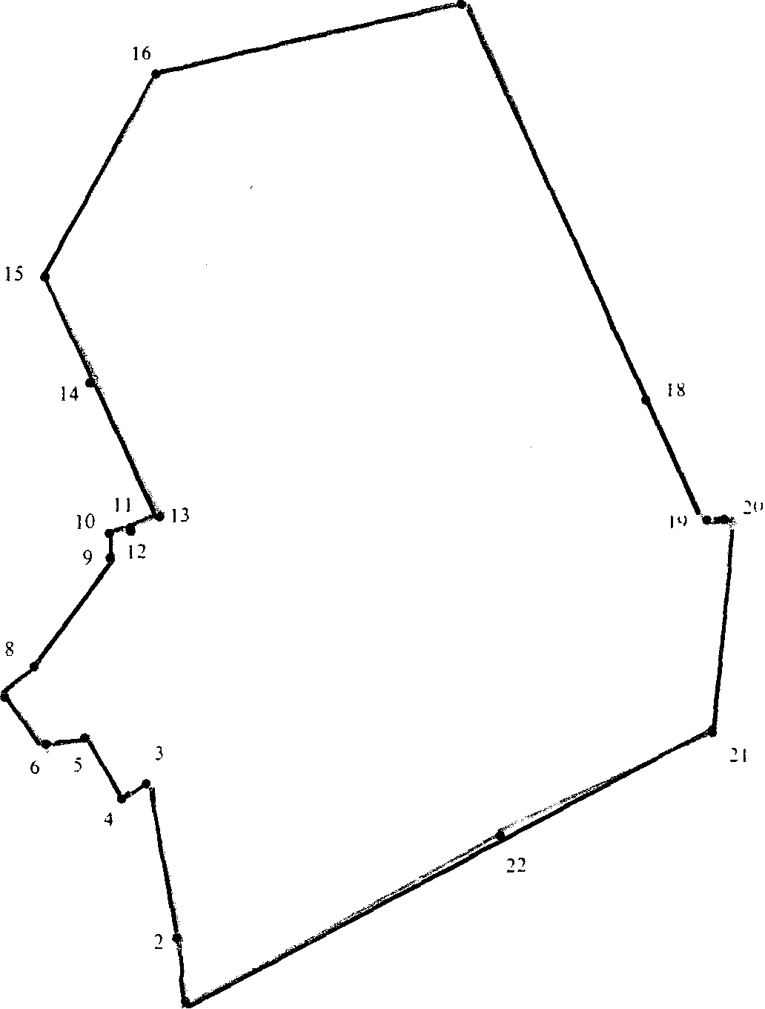

СОДЕРЖАНИЕ:

- Постановление № 13 от 31.03.2020г. «О внесении изменений в постановление администрации Садовского сельсовета Краснозерского района Новосибирской области от 19.03.2020 № 9 «О введении режима повышенной готовности на территории Садовского сельсовета Краснозерского района Новосибирской области».
- Постановление № 14 от 01.04.2020г. «О введении ограничения доступа людей и транспортных средств на территории Садовского сельсовета Краснозерского района Новосибирской области».
- Постановление № 15 от 02.04.2020г «Об отмене постановление администрации Садовского сельсовета Краснозерского района Новосибирской области от 04.07.2018 № 36».

АДМИНИСТРАЦИЯ
САДОВСКОГО СЕЛЬСОВЕТА
КРАСНОЗЕРСКОГО РАЙОНА
НОВОСИБИРСКОЙ ОБЛАСТИ

ПОСТАНОВЛЕНИЕ
от 31.03.2020 № 13
п. Садовый

О внесении изменений в постановление администрации Садовского сельсовета Краснозерского района Новосибирской области от 19.03.2020 № 9 «О введении режима повышенной готовности на территории Садовского сельсовета Краснозерского района Новосибирской области»

В соответствии с постановлением Губернатора Новосибирской области от 27.03.2020 № 43 « О принятии дополнительных мер по защите населения и территории Новосибирской области от чрезвычайной ситуации администрация Садовского сельсовета Краснозерского района Новосибирской области
ПОСТАНОВЛЯЕТ:
1.Внести в постановление администрации Садовского сельсовета Краснозерского района Новосибирской области от 19.03.2020г №9 «О введении режима повышенной готовности на территории Садовского сельсовета Краснозерского района Новосибирской области» следующие изменения:
1.1. Пункт 3 дополнить подпунктом 3.3 в следующей редакции:
«3.3 Рекомендовать гражданам, находящимся на территории Садовского сельсовета Краснозерского района Новосибирской области:
1) ограничить посещение мест массового скопления людей, поездки общественным транспортом;
2) гражданам в возрасте старше 65 лет, а также гражданам, имеющим хронические заболевания соблюдать режим самоизоляции. Режим самоизоляции должен быть обеспечен по месту проживания указанных лиц либо в иных помещениях, в том числе в жилых домах. Режим самоизоляции может не применяться к руководителям и сотрудникам предприятий, организаций, учреждений, чье нахождение на рабочем месте является критически важным для обеспечения их функционирования, работникам здравоохранения;
3) ограничить поездки, в том числе в целях туризма и отдыха.
2. Опубликовать данное постановление в периодическом печатном издании «Бюллетень органов местного самоуправления Садовского сельсовета», на сайте администрации Садовского сельсовета admsadov.nso.ru

- Контроль за исполнением настоящего распоряжения оставляю за собой.

Глава Садовского сельсовета
Краснозерского района
Новосибирской области Н.Н. Пуртов

А.Н. Тюлеева
73-134

АДМИНИСТРАЦИЯ
САДОВСКОГО СЕЛЬСОВЕТА
КРАСНОЗЕРСКОГО РАЙОНА
НОВОСИБИРСКОЙ ОБЛАСТИ

ПОСТАНОВЛЕНИЕ
от 01.04.2020 № 14
п. Садовый

О введении ограничения доступа людей
и транспортных средств на территории
Садовского сельсовета Краснозерского района
Новосибирской области

В связи с угрозой распространения в Краснозерском районе Новосибирской области новой коронавирусной инфекции (COVID-2019), в целях защиты населения, проживающих на территории Садовского сельсовета Краснозерского района Новосибирской области от угрозы возникновения чрезвычайной ситуации, предотвращения угрозы общественно опасных последствий, в соответствии со статьей 4.1 Федерального закона от 21.12.1994 № 68-ФЗ «О защите населения и территорий от чрезвычайных ситуаций природного и техногенного характера», постановлением Правительства Новосибирской области от 18.03.2020 № 72-п «О введении режима повышенной готовности на территории Новосибирской области», постановлением Губернатора Новосибирской области от 31.03.2020 № 48 «Об ограничении доступа людей и транспортных средств», администрация Садовского сельсовета Краснозерского района Новосибирской области
ПОСТАНОВЛЯЕТ:
Принять следующие дополнительные меры по ограничению доступа людей и транспортных средств на территорию Садовского сельсовета Краснозерского района Новосибирской области, на которой существует угроза возникновения чрезвычайной ситуации, с 20.00 часов 31.03.2020 до 24.00 часов 05.04.2020:
1. Жителям, находящимся на территории Садовского сельсовета Краснозерского района Новосибирской области:
1) соблюдать дистанцию до других граждан не менее 1,5 метра (социальное дистанцирование), в том числе в общественных местах и общественном транспорте, за исключением случаев оказания услуг по перевозке пассажиров и багажа легковым такси;
2) не покидать места проживания (пребывания), за исключением случаев обращения за экстренной (неотложной) медицинской помощью и случаев иной прямой угрозы жизни и здоровью, случаев следования к месту (от места) работы, в организации, у индивидуальных предпринимателей, деятельность которых не приостановлена в соответствии с пунктом 2 Указа Президента Российской Федерации от 25.03.2020 № 206 «Об объявлении в Российской Федерации нерабочих дней», распоряжением Правительства Российской Федерации от 27.03.2020 № 762-р, распоряжением Правительства Новосибирской области от 30.03.2020 № 98-рп «О перечне непродовольственных товаров первой необходимости» (далее – действующее законодательство), осуществления деятельности, связанной с передвижением по территории Садовского сельсовета Краснозерского района Новосибирской области, в случае если такое передвижение непосредственно связано с осуществлением деятельности, которая не приостановлена в соответствии с действующим законодательством (в том числе оказанием транспортных услуг и услуг доставки), а также следования к ближайшему месту приобретения товаров первой необходимости, работ, услуг, выгула домашних животных на расстоянии, не превышающем 100 метров от места проживания (пребывания), выноса отходов до ближайшего места накопления отходов.
2. Установить, что ограничения, установленные пунктом 1 настоящего постановления, не распространяются:
2.1 на случаи оказания медицинской помощи, деятельность правоохранительных органов, иных органов в части действий, непосредственно направленных на защиту жизни, здоровья и иных прав и свобод граждан, в том числе противодействие преступности, охрану общественного порядка, собственности и обеспечение общественной безопасности.
2.2. На Главу и специалистов администрации Садовского сельсовета Краснозерского района Новосибирской области;
2.3 На директора МКОУ «Садовская СОШ», директора МКУК Садовский КДЦ, и сотрудников учреждения образования, культуры, социального обслуживания и других учреждений, подведомственных администрации Садовского сельсовета Краснозерского района Новосибирской области, чье нахождение на рабочем месте является критически важным для обеспечения их функционирования;
2.4 На граждан, определенных решением оперативного штаба по профилактике коронавирусной инфекции (далее – оперативный штаб).
Лица, указанные в настоящем пункте, должны иметь служебное удостоверение либо документ, выданный работодателем, свидетельствующий о привлечении их к работе, и документ, удостоверяющий личность, либо копию решения оперативного штаба и документ, удостоверяющий личность, либо иные документы.
3. Обеспечить соблюдение гражданами (в том числе работниками) социального дистанцирования, в том числе путем нанесения специальной разметки и установления специального режима допуска и нахождения в зданиях, строениях, сооружениях (помещениях в них), на соответствующей территории (включая прилегающую территорию).
4. Организовать:
4.1 информирование и мониторинг населения по исполнению постановления Губернатора от 31.03.2020 № 48 «Об ограничении доступа людей и транспортных средств»;
4.2 Провести оповещение индивидуальных предпринимателей в сфере торговли о введении социального дистанцирования не менее 1,5 метра.
5. Опубликовать данное постановление в периодическом печатном издании «Бюллетень органов местного самоуправления Садовского сельсовета», на сайте администрации Садовского сельсовета admsadov.nso.ru
6. Контроль за исполнением настоящего распоряжения оставляю за собой.

И. О.Главы Садовского сельсовета
Краснозерского района
Новосибирской области А.Н. Тюлеева

А.Н. Тюлеева
73-134

АДМИНИСТРАЦИЯ
САДОВСКОГО СЕЛЬСОВЕТА
КРАСНОЗЕРСКОГО РАЙОНА
НОВОСИБИРСКОЙ ОБЛАСТИ

ПОСТАНОВЛЕНИЕ

от 02.04.2020 п. Садовый № 15

Об отмене постановление администрации
Садовского сельсовета Краснозерского района
Новосибирской области от 04.07.2018 № 36

На основании протеста прокуратуры № 7/254в-2017-17 от 17.03.2020 на постановление администрации Садовского сельсовета Краснозерского района Новосибирской области от 04.07.2018 № 36 «Об утверждении порядка создания и работы муниципальной комиссии по обследованию жилых помещений и общего имущества в многоквартирных домах, в которых проживают инвалиды, в целях их приспособления с учетом потребностей инвалидов и обеспечения условий их доступности для инвалидов на территории Садовского сельсовета Краснозерского района Новосибирской области», в целях приведения муниципальных правовых актов в соответствие с действующим законодательством Российской Федерации ПОСТАНОВЛЯЕТ:
1. Постановление администрации Садовского сельсовета Краснозёрского района Новосибирской области от 04.07.2018 № 36 «Об утверждении порядка создания и работы муниципальной комиссии по обследованию жилых помещений и общего имущества в многоквартирных домах, в которых проживают инвалиды, в целях их приспособления с учетом потребностей инвалидов и обеспечения условий их доступности для инвалидов на территории Садовского сельсовета Краснозерского района Новосибирской области» отменить.
2.Опубликовать настоящее постановление в периодическом печатном издании «Бюллетень органов местного самоуправления Садовского сельсовета» и на официальном сайте администрации Садовского сельсовета в сети интернет.
3.Контроль за исполнением постановления оставляю за собой.

И.о. Главы Садовского сельсовета
Краснозерского района
Новосибирской области А.Н. Тюлеева

Л.М. Петрова
73-134

Соучредители:
администрация Садовского сельсовета

Совет депутатов Садовского сельсовета
Адрес редакционного Совета: 632922 НСО Краснозерский район,

п. Садовый, ул. Почтовая ,10

тел.8-383-57-73-134
Председатель редакционного
Совета: Н.Н. Пуртов, тел.73-202

Тираж 30 экз.

